Урок №7
Конструирование форм

Элемент FORM Создание полей формы
Оглавление:

1 | Введение | 2
2 | Элемент FORM | 3
3 | Создание полей формы | 7
4 | Общие атрибуты элемента INPUT | 8
5 | Текстовые поля | 10
6 | Поле для ввода пароля | 12
7 | Кнопки | 13
8 | Переключатели | 15
9 | Флажки | 17
10 | Поле для ввода файла | 18
11 | Создание картинок | 19
12 | Скрытые поля | 21
13 | Списки | 22
14 | Большие текстовые поля | 26
15 | Дополнительные удобства | 28
16 | Домашнее задание | 33

1

Введение

В этом уроке мы рассмотрим объект, который помогает организовывать взаимодействие пользователя с авторами сайта, – формы. Формы позволяют получать информацию о посетителях — любая информация, введенная в форму, может быть отправлена создателю сайта.

Формы напоминают анкеты, в них есть возможность создавать поля, в которые пользователь сам может ввести любую информацию, и поля списки, где ему нужно выбрать ответ из вариантов, предложенных автором. Возможности форм по группировке и представлению информации позволяют разместить ее наилучшим образом. В умелых руках это мощный и полезный инструмент.

Главное при создании форм — следить за тем, чтобы предложенные вами поля были удобны для посетителей и приемлемы для ответов на ваши вопросы.

Технически формы передают данные от пользователя удаленному серверу. Это позволяет создавать системы регистрации. Пользователей, форумы, гостевые книги. Для получения и обработки данных форм используются языки веб-программирования (PHP, Perl).

2

Элемент FORM

Основой любой формы служит элемент FORM, требующий наличие закрывающего тега. Атрибуты этого элемента содержат информацию, общую для всех полей формы. На самом деле в одну форму надо включать поля, объединенные логически, потому что в один момент на сервер можно отправить только одну форму.

Большинство атрибутов этого элемента влияют на обработку формы, а не на ее внешний вид. Однако необходимо знать, для чего они предназначены, чтобы понять как связать форму с кодом.

Главным для рассматриваемого элемента является атрибут action, указывающий обработчик данных для формы. Обработчик — это файл, в котором описано, что нужно делать с данными формы. Создать этот файл — дело программиста, однако переменные, которые будут туда передаваться (из имена и возможные значения), зависят от тех, кто описывает форму. Сам обработчик может быть написан на любом языке, например это может быть файл test.php. Если значение атрибута action не будет указано, то страница перезагрузится, а все элементы формы примут значения, заданные по умолчанию, то есть в этом случае форма окажется абсолютно бесполезной. В качестве значения данного атрибута надо указать URL-путь к фалйлу-обработчику на сервер.

Рассмотрим пример ниже. Файл обработки находится по адресу test.php, именно ему и будут переданы все данные, введенные в форму:

<!DOCTYPE html> <html>

<head>

<title>Конструирование форм</title>

<meta http-equiv="Content-Type" content="text/html; charset=UTF-8"> </head>

<body>

<form action="test.php"> </form>

</body>

</html>

Сам файл test.php может делать с данными что угодно, например занести их в базу или отправить вам по почте. В общем, в том, что касается обработки данных, возможностей много.

Можно сделать так, чтобы заполненная посетителем форма приходила вам на почту. Для этого надо в качестве значения атрибута action указать электронный адрес, на который должна приходить форма, начав с ключевого слова mailto. Для корректной обработки данных в этом случае необходимо указать значение атрибута enctype=”text/plain”.

3

Ниже приведен пример того, как можно отправить данные по электронной почте. При отправке формы откроется почтовый клиент, установленный на компьютере пользователя, и появится предложение отправить данные формы в письме:

<!DOCTYPE html> <html>

<head>

<title>Конструирование форм</title>

<meta http-equiv="Content-Type" content="text/html; charset=UTF-8"> </head>

<body>

<form action="mailto:test@test.ru" enctype="text/plain"> </form>

</body>

</html>

В письме будет отправлен текстовый файл, в котором названия полей формы будут присвоены значения, которые ввел посетитель. Иначе говоря вам придет текст такого вида:

название_поля=значение_введенное_посетителем

Вообще атрибут enctype используют для указания MIME-типа данных, отправляемых вместе с формой. Использовать этот атрибут обязательно только в случае отправки файла через форму, тогда значение атрибута должно быть multipart/form-data.

Ниже показан вариант задания атрибута enctype, когда через форму будет отправляться файл:

<!DOCTYPE html> <html>

<head>

<title>Конструирование форм</title>

<meta http-equiv="Content-Type" content="text/html; charset=UTF-8"> </head>

<body>

<form action="test.php" enctype="multipart/form-data"> </form>

</body>

</html>

Отправка файлов — важная возможность форм, потому что вместо ввода информации вручную пользователь может просто отправить вам файл, в котором будет содержаться необходимая информация.

4

Еще одним обязательным атрибутом является атрибут method, который задает то, как будет передаваться форма. При выборе метода отправки формы нужно ориентироваться на данные, которые необходимо отправить вместе с ней. Основную роль играет объем данных.

Существует два основных метода: GET и POST. Рассмотрим применение каждого из них:

- GET – это наиболее распространенный метод, который применяется для получения данных с сервера. В методе GET данные на сервер передаются через адресную строку браузера. Он же вызывается, когда вводится адрес сайта в адресной строке или щелкаете кнопкой мыши на ссылке. В этом методе при формировании запроса к серверу все переменные и их значения формируют последовательность вида www.mysiteserver.ru/form.php?var1=1&var2=2. Иными словами, имена и значения переменных присоединяются к адресу сервера после знака ? и разделяются знаком &.

- POST – применяется при отправке данных на сервер. Данные, отправляемые с помощью этого метода, не видимы в заголовке URL, поскольку они содержаться в теле сообщения. Именно

поэтому метод POST подходит для отправки больших объемов информации.

В коде ниже для отправки формы выбран метод POST, потому что вместе с формой нужно передать файлы:

<!DOCTYPE html> <html>

<head>

<title>Конструирование форм</title>

<meta http-equiv="Content-Type" content="text/html; charset=UTF-8"> </head>

<body>

<form action="test.php" enctype="multipart/form-data" method="POST"> </form>

</body>

</html>

Форма готова для передачи файлов и больших объемов информации.

Теперь, чтобы позволить программисту управлять формой, надо задать ее имя. Для этого нужно использовать атрибут name. С его помощью можно указать уникальное имя формы, которое будет использоваться для доступа к элементам формы через сценарий.

Ниже показан пример задания имени формы. Теперь открыт доступ форме через сценарий:

<!DOCTYPE html> <html>

<head>

5

<title>Конструирование форм</title>

<meta http-equiv="Content-Type" content="text/html; charset=UTF-8"> </head>

<body>

<form action="test.php" enctype="multipart/form-data" method="GET" name="test">
</form>

</body>

</html>

Было задано логичное и понятное имя для формы.

Вот мы добрались до единственного атрибута, который не заинтересует программистов, зато пригодится нам. Это атрибут target. Именно он указывает на то, в каком окне выводить результат обработки формы. Над этим стоит задуматься, потому что не всегда будет удобно выводить результат обработки формы в то же окно, где была сама форма.

Рассмотрим значения параметра target.

- _blank – загружает страницу в новое окно браузера.

- _self – загружает страницу в текущее окно.

- _parent – загружает страницу во фрейм-родитель. Если фреймов нет, то работает как _self.

- _top — отменяет все фреймы и загружает страницу в полном окне браузера. Если фреймов

нет, то работает как _self.

Ниже представлен пример кода, который после обработки страницы будет загружать результат в новом окне браузера:

<!DOCTYPE html> <html>

<head>

<title>Конструирование форм</title>

<meta http-equiv="Content-Type" content="text/html; charset=UTF-8"> </head>

<body>

<form action="test.php" enctype="multipart/form-data" method="GET" name="test" target="_blank"> </form>

</body>

</html>

Открывать результаты в новом окне удобно, например, когда создается форма для поиска.

6

Создание полей формы

Теперь приступим к самому интересному — к созданию полей для форм. Полей, из которых можно составить форму, очень много, поэтому надо внимательно следить за выбором поля для представления конкретной информации. Говоря о каждом из видов, мы будем рассматривать, в каких случая его можно использовать. Ведь есть поля с похожими функциями, разница будет только в удобстве применения конкретного поля в конкретной ситуации.

7

Общие атрибуты элемента INPUT

Большинство полей для формы создается с помощью элемента INPUT. Атрибуты элемента отличаются в зависимости от поля, для создания которого используется этот элемент. Тем не менее есть атрибуты, которые можно, а некоторые даже нужно применять вне зависимости от типа поля.

Начнем с главного атрибута, который, собственно, и задает поле, – с атрибута type. Он принимает значение, указывающее на тип поля. В таблице ниже описано, какое значение может принимать атрибут и какому полю оно соответствует. Дальше мы подробно рассмотрим каждый тип поля и атрибуты, которые могут применяться вместе с ним.

Значения атрибута type

Значение | Какому типу поля соответствует
text | Поле ввода текста
password | Поле для ввода пароля
button | Кнопка
file | Поле добавления фала
image | Поле-картинка
checkbox | Флажок
radio | Переключатель
reset | Кнопка очистки формы
submit | Кнопка отправки формы
hidden | Скрытое поле

В таблице поля описаны кратко, подробно мы их рассмотрим позже, но теперь у вас есть некоторое представление о возможностях элемента INPUT.

Следующий атрибут, который мы рассмотрим, является обязательным и называется name. Его значение задает уникальное имя поля. Введенная пользователем информация будет передаваться обработчику в качестве значения переменной с именем поля. Этот атрибут имеет значение для программистов, поэтому имя должно быть логичным.

Иногда бывает нужно запретить пользователю изменение данных поля, например, чтобы он не смог поменять уже введенную информацию. Чтобы запретить изменение данных, в любое поле можно добавить атрибут disabled. При этом поле не просто нельзя будет поменять, его не овзможно даже взять в фокус.

Атрибут value задает значение, которое будет передано обработчику. По сути, он определяет данные, введенные в поле. Для текстовых полей с помощью этого атрибута можно установить значение по умолчанию. Введя в поле значение по умолчанию, можно пояснить пользователю, какие данные и в каком формате вы хотите здесь видеть. Это как образец: гораздо удобнее заполнять

8

форму, видя перед собой пример.

Для полей, предоставляющих возможность выбора, атрибут value определяет, какое значение будет передано обработчику при выборе конкретного пункта. В таком случае важно, чтобы значения этого параметра логически соответствовали пунктам, из которых можно выбирать. Помните о том, что с этими данными придется работать другим людям.

Рассмотренные выше атрибуты можно применять в любых полях, они всегда будут действовать. Теперь пора разобраться с самими полями.

9

Текстовые поля

Без ввода текста никак не обойтись, потому что без него потеряется смысл создания формы. Рассмотрим поля для ввода теста в одну строчку, для много строчного ввода служат другие элементы, которые мы разберем позже. Однострочное поле удобно для ввода имени, пароля и любой другой короткой информации.

Для создания текстового поля указываем значение атрибута TYPE=”text”. Вместе с этим атрибутом можно использовать атрибут maxlength, значение которого определяет максимальное количество символов, которые можно ввести в данную строку. Этот атрибут имеет смысл применять, например, чтобы злоумышленник не смог засорить базу бессмысленными строками большой длины. Однако выбирать значение этого атрибута нужно осторожно, чтобы у честного пользователя не возникло проблем с вводом информации.

Можно также задать длину поля ввода, используя атрибут size. Следить за длинной поля важно, потому что при вводе строки большой длинны пользователю удобно видеть ее целиком. И наоборот, нет необходимости оставлять большое поле, если надо ввести один или два символа, – это будет неудобно. Таким образом, над размерами поля для ввода текста нужно подумать.

Ниже приведен пример полей для ввода основной информации о посетителе. Для поля «Введите логин» мы использовали атрибут maxlength и ограничили его по количеству знаков, для других полей ограничений нет. Атрибут size нет необходимость использовать, так как все поля имеют размер, адекватный информации, которую в них нужно ввести. Для всех полей заданы значения по умолчанию, которые поясняют, какую информацию требуется ввести:

<!DOCTYPE html> <html>

<head>

<title>Конструирование форм</title>

<meta http-equiv="Content-Type" content="text/html; charset=UTF-8"> </head>

<body>

<form action="test.php" enctype="multipart/form-data" method="GET" name="test" target="_blank"> Имя: <input type="text" name="reg_name" value="Ваше имя" /><br />

Фамилия: <input type="text" name="reg_surname" value="Ваша фамилия" /><br /> Отчество: <input type="text" name="reg_patronymic" value="Ваше отчество" /><br /> Введите логин: <input type="text" name="reg_login" maxlength="12" value="< 10 знаков" size="14"/><br />

</form>

</body>

</html>

10

Результат:
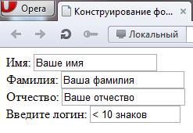

Теперь у вас есть первые четыре поля для ввода данных о посетителе. Пользователю нужно придумать имя для входа и, соответственно, пароль.

11

Поле для ввода пароля

Чтобы создать поле для ввода пароля, задаем значение атрибута type=”password”. Особенность этого поля в том, что все введенные символы закрываются звездочками (или точками, в зависимости от системы) и увидеть вводимый пароль невозможно.

Вместе с этим полем можно использовать те же атрибуты, что и для строки ввода текста, то есть mexlength и size.

Ниже представлен пример создания поля ввода для пароля:

<!DOCTYPE html> <html>

<head>

<title>Конструирование форм</title>

<meta http-equiv="Content-Type" content="text/html; charset=UTF-8"> </head>

<body>

<form action="test.php" enctype="multipart/form-data" method="GET" name="test" target="_blank"> Введите пароль: <input type="password" name="reg_password" value="Пароль" /><br />

</form>

</body>

</html>

Результат:
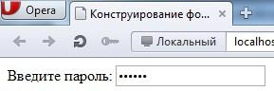

На результате видно, что вместо текста в поле ввода видны точки — теперь пароль нельзя узнать. После ввода личной информации пользователь должен отправить ее на сервер. Для этого служит

инструмент, который мы рассмотрим дальше.

12

Кнопки

При создании формы без кнопок не обойтись: с их помощью можно отправить, очистить или отредактировать форму. В общем, кнопки необходимы. Мы можем создавать разные кнопки, в зависимости от того, что нужно сделать с формой.

Чтобы создать обычную кнопку, присваиваем атрибуту type значение “button”. Если надо создать кнопку, которая будет отправлять форму обработчику, устанавливаем type=”submit”, а если создаем кнопку, очищающую форму, то type=”reset”.

Необходимость наличия в любой форме кнопок очевидна, без них элементарно невозможно будет отправить данные обработчику. Чаще всего создаются две кнопки: для отправки данных и для очистки формы. Для большинства форм такого набора достаточно.

Значение атрибута value задает надпись на кнопке, что очень полезно , потому что надписи по умолчанию очень скучные.

В примере ниже описано создание кнопок с разными надписями:

<!DOCTYPE html> <html>

<head>

<title>Конструирование форм</title>

<meta http-equiv="Content-Type" content="text/html; charset=UTF-8"> </head>

<body>

<form action="test.php" enctype="multipart/form-data" method="GET" name="test" target="_blank"> Надпись по умолчанию: <br />

<input type="submit" name="submit" /><input type="reset" name="reset" /><br /> Заданные надписи:<br />

<input type="submit" name="submit" value="Отправить" /><input type="reset" name="reset" value="Очистить" /><br />

<input type="submit" name="submit" value="Отправить заполненную форму" /> <input type="reset" name="reset" value="Стереть все введенные данные" /><br />

</form>

</body>

</html>

Результат:

13

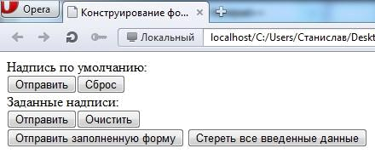

14
Переключатели

Если вы задаете посетителю вопрос и уверенны, что знаете все возможные варианты ответа на него, а также хотите, чтобы посетитель выбрал только один из предложенных вами вариантов, используйте переключатель. Только убедитесь, что действительно предоставили пользователю все варианты ответов.

Для создания переключателей устанавливает type=”radio” и получаем симпатичный кружочек. Текст пункта вводится рядом с тегом <INPUT>. Особенность переключателя в том, что можно выбрать только одно положение из всех возможных. Для всех переключателей, которые принадлежат к одной группе, должно быть установлено одинаковое значение атрибута name. Атрибут value в этом случае содержит значение, которое будет передано обработчику, если пользователь выберет указанное положение.

Вместе с переключателями можно использовать атрибут checked, который задает положение, выбранное по умолчанию. Это удобно, если вы знаете самый часты вариант ответа на заданный вопрос. В таком случае, установив этот вариант по умолчанию, вы упростите процесс заполнения для посетителей вашего сайта.

Ниже представлен пример создания различных вариантов переключателей:

<!DOCTYPE html> <html>

<head>

<title>Конструирование форм</title>

<meta http-equiv="Content-Type" content="text/html; charset=UTF-8"> </head>

<body>

<form action="test.php" enctype="multipart/form-data" method="POST" name="test" target="_blank"> Ваш пол: <input type="radio" name="reg_gender" value="man" />Мужской

<input type="radio" name="reg_gender" value="woman" />Женский

<input type="radio" name="reg_gender" value="dontanswer" checked />Не хочу отвечать<br /> Ваш возраст: <input type="radio" name="reg_age" value="before18" />до 18

<input type="radio" name="reg_age" value="1825" />18-25 <input type="radio" name="reg_age" value="2535" />25-35<br /> <input type="radio" name="reg_age" value="35650" />35-50

<input type="radio" name="reg_age" value="after50" />старше 50<br />

</form>

</body>

</html>

Результат:

15

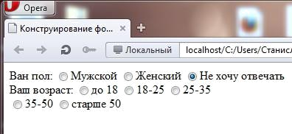

16
Флажки

Флажки напоминают переключатели тем, что дают пользователю возможность выбирать из предложенных вами вариантов. Главным отличием является то, что посетитель может выбрать сразу несколько пунктов, а сами пункты обозначаются квадратиками а не кружочками.

В группы эти элементы объединяются также присваиванием одинакового имени всем полям. Получать значения от таких полей труднее, потому что в одной группе может быть много выбранных пунктов.

Для флажков можно использовать атрибут checked, который здесь можно установить для нескольких пунктов.

Ниже приведен пример создания опроса с флажками. Заданны несколько выбранных по умолчанию вариантов ответа:

<!DOCTYPE html> <html>

<head>

<title>Конструирование форм</title>

<meta http-equiv="Content-Type" content="text/html; charset=UTF-8"> </head>

<body>

<form action="test.php" enctype="multipart/form-data" method="POST" name="test" target="_blank"> Увлечения: <input type="checkbox" name="reg_hobby[]" value="sing" />Петь <input type="checkbox" name="reg_hobby[]" value="float" />Плавать

<input type="checkbox" name="reg_hobby[]" value="walk" />Гулять

<input type="checkbox" name="reg_hobby[]" value="work" />Работать<br /> <input type="checkbox" name="reg_hobby[]" value="drive" />Кататься на машине <input type="checkbox" name="reg_hobby[]" value="cook" />Готовить

<input type="checkbox" name="reg_hobby[]" value="dance" />Танцевать <input type="checkbox" name="reg_hobby[]" value="read" />Читать<br />

</form>

</body>

</html>

Результат:
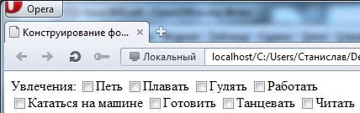

17

Поле для ввода файла

Возможность отправлять файлы на сервер очень помогает в работе. Посетители могут загрузить свои фотографии, рисунки или видео. Это помогает создателю сайта взаимодействовать с посетителями, а посетители взаимодействовать друг с другом.

Для создания поля отправки файла надо установить значение атрибута type=”file”. Особенность этого поля в том, что справа появляется кнопка, при нажатии которой пользователь сможет выбирать загружаемый файл через проводник, что гораздо удобнее, чем вводить путь до файла вручную.

Вместе с этим полем можно использовать атрибут size, что весьма актуально. При длинном пути к файлу посетителю удобнее видеть весь адрес целиком, поэтому длинну строки можно установить достаточно большой.

Ниже показан пример создания поля размером 35 символов для ввода фала:

<!DOCTYPE html> <html>

<head>

<title>Конструирование форм</title>

<meta http-equiv="Content-Type" content="text/html; charset=UTF-8"> </head>

<body>

<form action="test.php" enctype="multipart/form-data" method="POST" name="test" target="_blank"> Добавьте свое фото: <input type="file" name="reg_photo" size="35" /><br />

</form>

</body>

</html>

Результат:
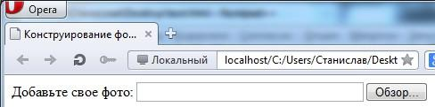

18

Создание картинок

С помощью картинок можно украсить форму. Их можно использовать в качестве кнопок. Для задания кнопки-картинки указываем type=”image”. При этом необходимо задать атрибут src. Его значение — адрес картинки на сервере.

Получается очень симпатичный вид формы, но надо следить за размером картинки, чтобы графические кнопки не оказались больше самой формы.

Для полей картинок можно использовать атрибут alt, который задает альтернативный текст, всплывающий при наведении указателя мыши на изображение. Обязательно используйте этот атрибут, потому что если у посетителя отключена загрузка картинок, это будет единственная возможность сообщить ему, куда надо нажать для отправки формы.

Можно задать положение картинки на странице относительно текста с помощью атрибута align. Множество значений этого атрибута позволит вам выровнять изображение как угодно.

Значения атрибута align:

- left – по левому краю;

- right – по правому краю;

- top – выравнивание верхней границы картинки по самому высокому элементу строки;

- texttop – выравнивание верхней границы картинки по самому высокому элементу текста;

- middle – середина изображения выравнивается по базовой линии строки;

- absmiddle – середина изображения выравнивается по середине строки;

- baseline – выравнивание нижней границы изображения по базовой линии строки;

- bottom – выравнивание нижней границы изображения по окружающему тексту.

Ниже представлен пример создания кнопок-картинок, которые предварительно нарисованы в графическом редакторе. Для них задано выравнивание и альтернативный текст:

<!DOCTYPE html> <html>

<head>

<title>Конструирование форм</title>

<meta http-equiv="Content-Type" content="text/html; charset=UTF-8"> </head>

<body>

<form action="test.php" enctype="multipart/form-data" method="POST" name="test" target="_blank">

<input type="image" name="submit" src="send.jpg" alt="Нажмите чтобы отправить" align="left" border="5" /><input type="image" name="reset" src="reset.jpg" alt="Нажмите для очистки формы" align="right" />

</form>

</body>

</html>

19

Результат:
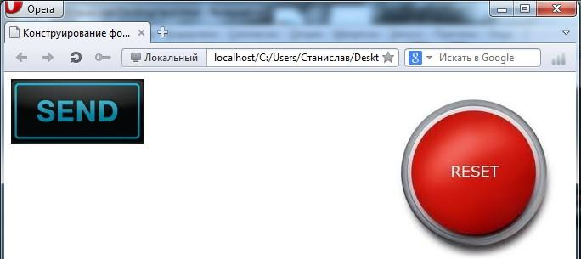

20

Скрытые поля

Вместе с формой можно передавать дополнительную информацию, которая не должна быть видна пользователю.

Для передачи служебной информации используются скрытые поля. Они не видны пользователю, однако информация из них передается обработчику. Такая информация часто носит служебный характер и не связана с данными, вводимыми пользователем. Это может быть, например, идентификатор посетителя в базе данных.

Для создания скрытого поля указывается значение атрибута type=”hidden”. Для него нужны только атрибуты name и value – имя и значение переменной, передаваемые обработчику.

Ниже представлен пример создания скрытого поля, в котором вы можете перефавать идентификатор пользователя:

<!DOCTYPE html> <html>

<head>

<title>Конструирование форм</title>

<meta http-equiv="Content-Type" content="text/html; charset=UTF-8"> </head>

<body>

<form action="test.php" enctype="multipart/form-data" method="POST" name="test" target="_blank"> <input type="hidden" name="id_user" value="27" />

</form>

</body>

</html>

Мы разобрались со всеми возможностями элемент INPUT. Дальше рассмотрим поля, которые входят в форму, но создаются с помощью других элементов.

21

Списки

Списки дают возможность расположить большое количество пунктов компактно. При создании списков вы сами можете определить количество вводимых элементов. Можно настроить возможность выбора одного или нескольких пунктов. По функциям списки напоминают переключатели и флажки, однако плюс в компактности. С другой стороны, поиск по спискам занимает больше времени, хотя можно задать элементы, выбранные по умолчанию. В общем, советую использовать списки там, где много перечисляемых пунктов, или ориентироваться относительно дизайна и выбрать тот вариант, который лучше впишется в вашу страницу.

Для создания списков используется элемент SELECT, у которого два атрибута, отвечающих за общее отображение списка. Атрибут size устанавливает количество видимых элементов списка. Если size=”1” и при этом количество элементов списка больше одного, то появится раскрывающийся список выбора. Если size больше единицы, то при количестве пунктов списка, превышающем его размер, появится полоса прокрутки, а если пунктов меньше, то в полосе останется пустое место. Атрибут multiple дает возможность выбирать несколько элементов из списка, для этого при выборе надо нажать и удерживать нажатой клавишу Ctrl.

Если же добавить на страницу элемент <SELECT> просто так, то вы увидите пустой список. Для добавления в список пунктов используются элементы OPTION, которые располагаются внутри элемента SELECT. Атрибут value задает значение, которое будет передано обработчику в случае выбора соответствующего пункта. Атрибут selected задает пункт, выбранный по умолчанию. Название элемента списка находится внутри элемента OPTION. Закрывающий тег не обязателен, но советую его использовать для обеспечения корректной работы.

Ниже представлены примеры раскрывающегося списка и списка с полосой прокрутки. Для списка с полосой прокрутки установлена возможность множественного выбора:

<!DOCTYPE html> <html>

<head>

<title>Конструирование форм</title>

<meta http-equiv="Content-Type" content="text/html; charset=UTF-8"> </head>

<body>

<form action="test.php" enctype="multipart/form-data" method="POST" name="test" target="_blank"> Место проживания:

<select name="reg_place" size="1">

<option value="SPb">Санкт-Петербург</option> <option value="Mos" selected>Москва</option> <option value="Ebr">Екатеринбург</option>

22

</select><br />

Области работы (можно выбрать несколько):<br /> <select name="reg_work[]" size="4" multiple="multiple">

<option value="journ">Журналистика</option> <option value="progr">Программирование</option> <option value="site">Создание сайтов</option> <option value="HR">Управление персоналом</option> <option value="sale">Продажи</option>

<option value="admin">Администрирование</option> <option value="trans">Перевод</option>

<option value="PR">Реклама</option> </select><br />

</form>

</body>

</html>

Результат:
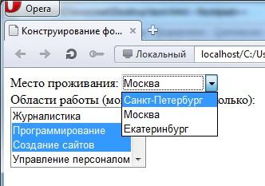

Теперь попробуем систематизировать и уточнить наши списки, чтобы посетителю было проще найти нужный пункт. В этом нам поможет элемент OPTGROUP, который создает заголовки в списках. У него есть единственный атрибут label, в котором указывается текст загловка.

Ниже показан пример создания списка с заголовками:

<!DOCTYPE html> <html>

<head>

<title>Конструирование форм</title>

<meta http-equiv="Content-Type" content="text/html; charset=UTF-8"> </head>

<body>

<form action="test.php" enctype="multipart/form-data" method="POST" name="test" target="_blank">

23

Место проживания:

<select name="reg_place" size="1"> <optgroup label="Россия">

<option value="SPb">Санкт-Петербург</option> <option value="Mos" selected>Москва</option> <option value="Ebr">Екатеринбург</option>

<optgroup label="Америка">

<option value="LA">Лос-Анджелес</option> <option value="Va">Вашингтон</option> <option value="NY">Нью-Йорк</option>

<optgroup label="Франция">

<option value="Par">Париж</option> <option value="Lion">Лион</option>

</select><br />

Области работы (можно выбрать несколько):<br /> <select name="reg_work[]" size="8" multiple="multiple">

<optgroup label="Журналистика">

<option value="biz">Бизнес</option> <option value="ecol">Экология</option> <option value="tur">Туризм</option>

<optgroup label="Программирование">

<option value="web">Web-программирование</option> <option value="CPP">C/C++</option>

<option value="Del">Delphi</option> <optgroup label="Создание сайтов">

<option value="Diz">Дизайн</option> <option value="Html">Верстка</option>

<optgroup label="Перевод">

<option value="Eng">Английский</option> <option value="Fr">Французский</option> <option value="Ger">Немецкий</option>

<optgroup label="Другое">

<option value="HR">Управление персоналом</option> <option value="sale">Продажи</option>

<option value="admin">Администрирование</option> <option value="PR">Реклама</option>

</select><br />

</form>

</body>

</html>

Результат:

24

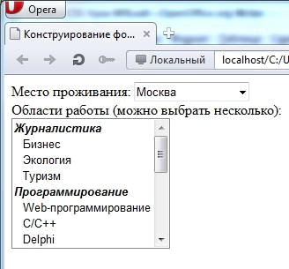

На результате видно, что списки стали гораздо удобнее, теперь посетителю проще найти нужный пункт.

Подобные элементы, конечно, не являются обязательными, но надо заботится о тех, кто заполняе форму. Деление списков на группы поможет пользователям сэкономить время и с легкостью найти нужный пункт.

Есть только один недостаток — все эти списки и маленькие поля ограничивают простор фантазии посетителя, но это можно исправить.

25

Большие текстовые поля

Большие текстовые поля дадут посетителю возможность проявить свое творческое начало. В них можно писать что угодно в любых количествах. Такая конструкция совершенно необходима, размеров обычного текстового поля не хватит для ввода текста большого объема. В больших полях можно вводить комментарии, сообщения и многое другое.

Для создания таких полей применяется элемент TEXTAREA, который обязательно должен иметь закрывающий тег. Текст, вводимый по умолчанию, находится между открывающим и закрывающим тегами этого элемента. Размеры поля устанавливаются с помощью атрибутов cols и rows. Первый задает размеры по горизонтали, второй по вертикали. Помните, что все размеры в формах считаются исходя из размера одного символа моноширинного шрифта.

Можно запретить пользователю изменять текст в текстовом поле, что пригодится, если поле используется, например, для представления договора. Запрет вводится путем установки атрибута readonly.

Еще один атрибут элемента TEXTAREA – wrap, указывающий браузеру, как осуществляется перенос текста и в каком виде текст отправляется на сервер. Этот атрибут может принимать три значения:

- hard – автоматически переносит строку, когда она доходит до границы окна ввода, и передает на сервер с такой расстановкой переносов;

- soft – переносит строку автоматически, но на сервер знак переноса передает только в том месте, где была нажата клавиша Enter;
- off – переносит слова только при нажатии клавиши Enter, и, если строка превышает

горизонтальный размер окна, появляется полоса прокрутки.

Ниже представлен пример создания больших текстовых полей. Первое поле с горизонтальной полосой прокрутки, второе — только для чтения:

<!DOCTYPE html> <html>

<head>

<title>Конструирование форм</title>

<meta http-equiv="Content-Type" content="text/html; charset=UTF-8"> </head>

<body>

<form action="test.php" enctype="multipart/form-data" method="POST" name="test" target="_blank"> Раскажите немного о себе:<br />

<textarea cols="24" rows="10" name="about" wrap="off">Я самый лучший, лучше меня нет никого.</textarea><br />

Соглашение:<br />

<textarea cols="24" rows="3" name="about" readonly>Условия нашего соглашения</textarea><br />

26

</form>

</body>

</html>

Результат:
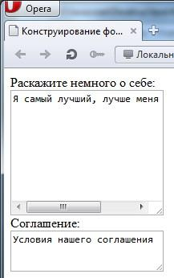

Все возможные поля для форм готовы, осталось добавить несколько мелочей. Возможности, которые мы рассмотрим дальше, необязательно использовать, но с ними формы становятся намного удобнее.

27

Дополнительные удобства

Есть элементы, которые не очень сильно влияют на вид формы, но при этом делают работу с ней намного удобнее. Примером может служить элемент LABEL, который применяется при реализации выбора с помощью переключателей и флажков. Он необходим, чтобы вы могли выбрать необходимый пункт, просто щелкая кнопкой мыши на тексте, связанном с ним. Без использования этого элемента посетителю приходится щелкать кнопкой мыши на кружочке или квадратике, хотя просто щелкнуть кнопкой мыши на тексте намного удобнее. Тем более становится неважно, где находится текст — при щелчке на нем кнопкой мыши будет выбран связанный с ним пункт меню.

Использование этого элемента при работе с переключателями и флажками — самый распространенный вариант, однако это не ограничение. С таким же успехом можно связать текст с любым элементом формы, и при щелчке кнопкой мыши на тексте связанный элемент автоматически берется в фокус.

Связывание текста с элементом формы осуществляется просто: вы устанавливаете атрибут id элемента INPUT, а затем берете в элемент LABEL нужный текст и присваиваете атрибуту for этого элемента значение, совпадающее со значением id для элемента INPUT того поля, с которым хотите связать текст.

У элемента LABEL есть еще один замечательный атрибут — acesskey. Его значение устанавливает горячую клавишу для соответствующего элемента формы. Надо нажимать эту горячую клавишу вместе с клавишей Alt, и фокус автоматически переместится на нужное поле.

Ниже показан пример использования элемента LABEL:

<!DOCTYPE html> <html>

<head>

<title>Конструирование форм</title>

<meta http-equiv="Content-Type" content="text/html; charset=UTF-8"> </head>

<body>

<form action="test.php" enctype="multipart/form-data" method="POST" name="test" target="_blank"> Ваш пол: <input type="radio" name="ref_gender" value="man" />Мужской

<input type="radio" name="ref_gender" value="woman" />Женский

<input type="radio" name="ref_gender" value="dontanswer" checked />Не хочу отвечать<br /> Ваш возраст: <input type="radio" name="reg_age" value="before18" id="ab18" /><label for="ab18">до 18</label>

<input type="radio" name="reg_age" value="1825" id="a1825" /><label for="a1825">18 - 25</label> <input type="radio" name="reg_age" value="2535" id="a2535" /><label for="a2535">25 - 35</label> <input type="radio" name="reg_age" value="3550" id="a3550" /><label for="a3550">35 - 50</label> <input type="radio" name="reg_age" value="after50" id="aa50" /><label for="aa50">старше

28

50</label><br />

</form>

</body>

</html>

Как видно, использование элемента LABEL может сильно упростить работу посетителей сайта. Осталось совсем немного: для большей наглядности сгруппируем вопросы из нашей формы по

темам и составим наконец общую форму. В этом нам поможет элемент FIELDSET, который объединит поля формы, находящиеся внутри его контейнера, рамкой. У этого элемента есть атрибут title, который задает всплывающую подсказку для группы.

Чтобы добавить заголовок для каждой группы, понадобится элемент LEGEND, который задает встраиваемый в рамку текст заголовка группы. У элемента LEGEND два атрибута: align задает выравнивание заголовка, а title – всплывающую подсказку к тексту заголовка. Возможностей выравнивания немного, но достаточно.

Значения параметра align:

- right – по правому краю;

- left – по левому краю;

- center – по центру.

Ниже показан итоговый код формы регистрации. В нем объединены все рассмотренные элементы:

<!DOCTYPE html> <html>

<head>

<title>Конструирование форм</title>

<meta http-equiv="Content-Type" content="text/html; charset=UTF-8"> </head>

<body>

<form action="test.php" enctype="multipart/form-data" method="POST" name="test" target="_blank"> <fieldset title="Регистрационная информация">

<legend title="Регистрационная информация" align="left">Регистрационная информация</legend>

<input type="hidden" name="id_user" value="27" />

Введите логин: <input type="text" name="reg_login" maxlength="12" value="< 10 знаков" size="14"/><br />

Введите пароль: <input type="password" name="reg_password" value="Пароль" /><br /> </fieldset>

<fieldset title="Личная информация">

<legend title="Личная информация" align="center">Личная информация</legend>

29

Имя: <input type="text" name="reg_name" value="Ваше имя" /><br />

Фамилия: <input type="text" name="reg_surname" value="Ваша фамилия" /><br /> Отчество: <input type="text" name="reg_patronymic" value="Ваше отчество" /><br /> Ваш пол: <input type="radio" name="reg_gender" value="man" />Мужской

<input type="radio" name="reg_gender" value="woman" />Женский

<input type="radio" name="reg_gender" value="dontanswer" checked />Не хочу отвечать<br />

Ваш возраст: <input type="radio" name="reg_age" value="before18" />до 18 <input type="radio" name="reg_age" value="1825" />18-25

<input type="radio" name="reg_age" value="2535" />25-35<br /> <input type="radio" name="reg_age" value="35650" />35-50

<input type="radio" name="reg_age" value="after50" />старше 50<br /> </fieldset>

<fieldset title="Дополнительная информация">

<legend title="Дополнительная информация" align="right">Дополнительная информация</legend>

Место проживания:

<select name="reg_place" size="1"> <optgroup label="Россия">

<option value="SPb">Санкт-Петербург</option> <option value="Mos" selected>Москва</option> <option value="Ebr">Екатеринбург</option>

<optgroup label="Америка">

<option value="LA">Лос-Анджелес</option> <option value="Va">Вашингтон</option> <option value="NY">Нью-Йорк</option>

<optgroup label="Франция">

<option value="Par">Париж</option> <option value="Lion">Лион</option>

</select><br />

Области работы (можно выбрать несколько):<br /> <select name="reg_work[]" size="8" multiple="multiple">

<optgroup label="Журналистика">

<option value="biz">Бизнес</option> <option value="ecol">Экология</option> <option value="tur">Туризм</option>

<optgroup label="Программирование">

<option value="web">Web-программирование</option> <option value="CPP">C/C++</option>

<option value="Del">Delphi</option> <optgroup label="Создание сайтов">

<option value="Diz">Дизайн</option>

30

<option value="Html">Верстка</option> <optgroup label="Перевод">

<option value="Eng">Английский</option> <option value="Fr">Французский</option> <option value="Ger">Немецкий</option>

<optgroup label="Другое">

<option value="HR">Управление персоналом</option> <option value="sale">Продажи</option>

<option value="admin">Администрирование</option> <option value="PR">Реклама</option>

</select><br />

Увлечения: <input type="checkbox" name="reg_hobby[]" value="sing" />Петь <input type="checkbox" name="reg_hobby[]" value="float" />Плавать

<input type="checkbox" name="reg_hobby[]" value="walk" />Гулять

<input type="checkbox" name="reg_hobby[]" value="work" />Работать<br /> <input type="checkbox" name="reg_hobby[]" value="drive" />Кататься на машине <input type="checkbox" name="reg_hobby[]" value="cook" />Готовить

<input type="checkbox" name="reg_hobby[]" value="dance" />Танцевать <input type="checkbox" name="reg_hobby[]" value="read" />Читать<br /> Раскажите немного о себе:<br />

<textarea cols="24" rows="10" name="about" wrap="off">Я самый лучший, лучше меня нет никого.</textarea><br />

</fieldset>

<fieldset title="Информация о нас">

<legend title="Информация о нас" align="right">Информация о нас</legend> Соглашение:<br />

<textarea cols="24" rows="3" name="about" readonly>Условия нашего соглашения</textarea><br />

</fieldset>

<input type="image" name="submit" src="send.jpg" alt="Нажмите чтобы отправить" align="left" border="5" /><input type="image" name="reset" src="reset.jpg" alt="Нажмите для очистки формы" align="right" />

</form>

</body>

</html>

Результат:

31

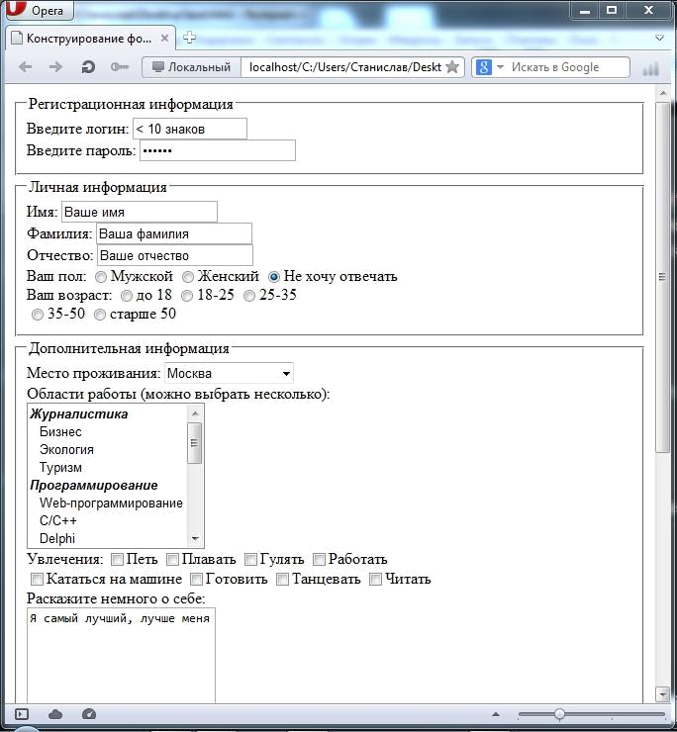

32
Домашнее задание

Написать форму регистрации на игровом портале с использованием всех изученных элементов.

33

